Перечень транспортных средств, признанных брошенными, разукомплектованными, бесхозяйными
дата осмотра | адрес | марка/модель/гос. номер/цвет | срок добровольного/принудительного перемещения | фотоматериалы
18.12.2019 | ул. Ломоносова, 114/4 | Митсубиси Галант  зеленый  Т448УК36 | 10.01.2019/ в соответствии с п. 4.1, 4.2 постановления № 36 от 29.01.2018 | 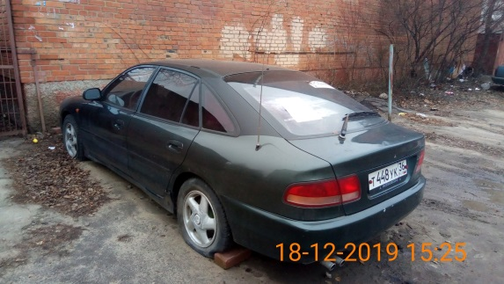 | 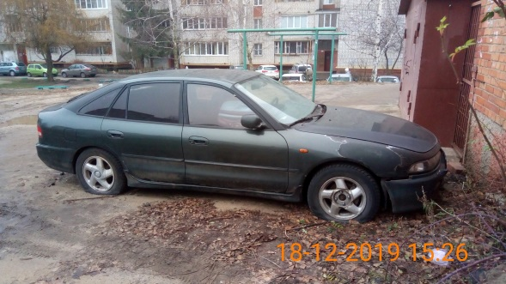
18.12.2019 | ул. Ломоносова, 114/4 | Опель Аскона  синий  М301ОР36 | 10.01.2019/ в соответствии с п. 4.1, 4.2 постановления № 36 от 29.01.2018 | 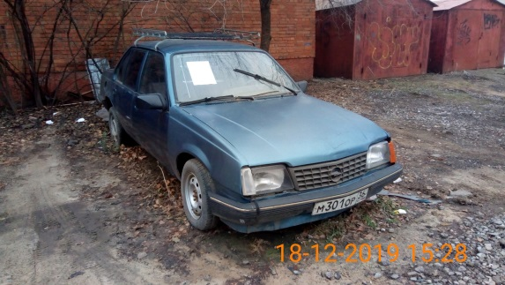 | 